OS “PJ MASKS” ESTÃO DE VOLTA COM NOVA TEMPORADA

- A nova temporada de “PJ Masks” tem estreia marcada para dia 16 de outubro, às 09h30 e às 20h45.
- Os episódios são transmitidos aos sábados e domingos, às 08h30 e às 21h15.

Lisboa, 06 de outubro de 2021

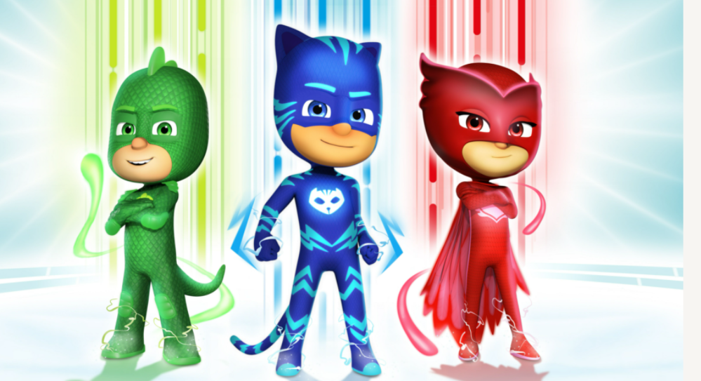
Os famosos super-heróis de pijama chegam com novas aventuras ao Disney Junior no dia 16 de outubro, às 09h30 e às 20h45.
A série conta a aventura de três crianças que se transformam em super-heróis quando vestem os seus pijamas, com a missão de, a cada noite, salvar o dia.
Graças ao poder dos amuletos em forma de animais, Greg transforma-se em Gekko, Amaya transforma-se na Corujinha e Connor transforma-se em Catboy.

Nesta temporada, os heróis evoluem até ao próximo nível e enfrentam os vilões na cidade com superpoderes e super-amigos. Tudo isto porque têm agora novos fatos de herói. Podem parecer-te apenas pijamas, mas não te deixes enganar… eles são mesmo os PJ Masks!

Estreia: Sábado, 16 de outubro, às 09h30 e às 20h45
Emissão: Sábado e Domingo às 08h30 e 21h15

Para mais informações contacte:

The Walt Disney Company Portugal

Margarida Morais: margarida.morais@disney.com

Sobre The Walt Disney Company EMEA:
A The Walt Disney Company, juntamente com suas subsidiárias, é uma empresa de entretenimento mundial, que opera em quatro segmentos de negócio: Media Networks; Parks, Experiences and Products; Studio Entertainment; Direct-to-Consumer e Internacional. A Disney é uma empresa Dow 30 e teve uma receita anual de US $ 69,6 mil milhões no seu último ano fiscal (FY19).
Procurando entreter, informar e inspirar pessoas em todo o mundo através do poder de contar histórias únicas, a The Walt Disney Company está presente na Europa, Médio Oriente e África (EMEA) há mais de 80 anos, empregando milhares de pessoas nesta região, com consumidores em mais de 130 países. As marcas icónicas da The Walt Disney Company - incluindo Disney, Pixar, Marvel, Lucasfilm, National Geographic, FOX, FOX Sports e ESPN – estão presentes nas áreas de cinema, televisão, online, em retalho, nas lojas Disney e na Disneyland Paris.

